Тема занятия: части тела.
Цель занятия: введение и закрепление лексики по теме «Части тела».
Методические задачи занятия:
Обучающие:
• Введение нового лексического материала;
• активизация имеющегося словарного запаса;
• развитие коммуникативной компетенции посредством игровых технологий;
Развивающие:
• формирование и развитие учебно-организационных умений (индивидуальная работа, коллективная и групповая деятельность, взаимоконтроль);
• развитие компетентности в области использования информационно-
коммуникационных технологий;
• развитие языковой догадки;
Воспитательные:
• воспитание умения сотрудничать при решении коммуникативной задачи;
• развитие познавательного интереса к предмету;
• способствовать созданию возможностей самореализации средствами
иностранного языка;
Список материалов: ноутбук\компьютер, электронная доска (при наличии), мультимедийный проектор (при наличии), видеоресурсы из интернета, онлайн игры, раздаточный материал, ножницы, клей, цветные карандаши.

Teacher (далее – Т): Hello, dear friends. Glad to see you in our English club. Let me introduce myself. My name is ______ . And what are your names? Обращаясь к каждому ребенку, кидает ему мячик со словами: What is your name? Ребенок отвечает, кидая учителю мяч. T(каждому ребенку): Nice to meet you, _____! Give me five! (Хлопают друг друга).
T: Now I want to know if you are OK. Let`s sing a greeting song. Включает песню, дети слушают ее, на втором включении подпевают. (Note: Данная песенка в 2 частях, можно их чередовать, также можно 1 ребенка делать ведущим, он будет петь «How are you?», обращаясь к ребятам, а те ему отвечать словами из песни. Также можно добавлять в песню другие прилагательные: thirsty, cold, hot, so-so, etc).
1) Hello, how are you? (3 times) - I`m great today Hello, how are you? (2 times) – I`m great. (3 times)
Hello, how are you? (3 times) - I`m fine today Hello, how are you? (2 times) – I`m fine. (3 times)
Hello, how are you? (3 times) - I`m OK today Hello, how are you? (2 times) – I`m OK. (3 times)
Hello, how are you? (3 times) - I`m tired today Hello, how are you? (2 times) – I`m tired. (3 times)
Hello, how are you? (3 times) - I`m great today Hello, how are you? (2 times) – I`m great. (3 times)
2) Hello, how are you? (3 times) - I`m happy today Hello, how are you? (2 times) – I`m happy. (3 times)
Hello, how are you? (3 times) - I`m angry today Hello, how are you? (2 times) – I`m angry. (3 times)
Hello, how are you? (3 times) - I`m sleepy today Hello, how are you? (2 times) – I`m sleepy. (3 times)
Hello, how are you? (3 times) - I`m hungry today Hello, how are you? (2 times) – I`m hungry. (3 times)
Hello, how are you? (3 times) - I`m happy today Hello, how are you? (2 times) – I`m happy. (3 times)
T: OK! And now, tell me, please, how old are you? Обращаясь к каждому ребенку, кидает ему мячик со словами: How old are you? Ребенок отвечает, кидая учителю мяч.
T: So, dear fiends! Now I know your names and your age. Let`s continue talking about us and name our body parts. (Для примера учитель показывает на себе и называет 2-3 части тела. Далее можно попросить сделать это детей, если затрудняются, сделать вместе).
T: As you know, this week is a Minecraft week in our town camp. So, a person from this game helps us to learn the parts of our body. (Учитель дает детям раздаточный материал с частями тела. Если какие-либо дети показали хорошие знания данной темы, можно попросить их прочитать названия вслух. Ребенок читает, остальные повторяют хором 2-3р). Т: ______, read, please. (Читает) Т: And now – all together! (Дети читают хором). Если хорошо знающих слова не оказалось, их читает учитель, за ним дети хором).
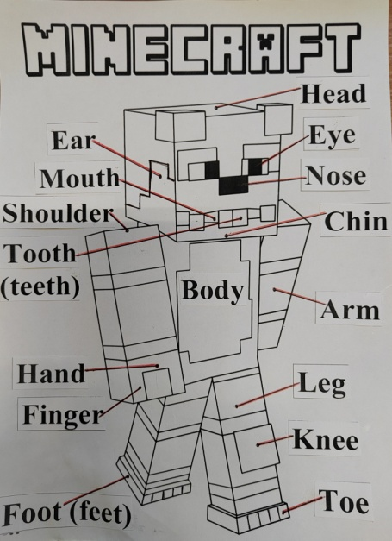 Раздаточный материал.
Т: And now let`s sing a song about our body parts and touch them. Stand up, please. (1 раз дети просто смотрят, 2ой раз выполняют и подпевают.) Песня «Body parts»
Touch your head, head, head, touch your eyes, eyes,e yes,
Touch your ears, ears, ears, touch your mouth, mouth, mouth,
Touch your chin ,chin, chin, touch your nose, nose, nose,
Shoulders, knees and toes.

Т: Well done! Now please look at the board and play this game. Match the parts of Steve`s body with the words. Copy of body parts (Minecraft) На электронной доске (мониторе, ноутбуке) дети соединяют названия частей тела с точками на картинке, затем программа выдает результат.
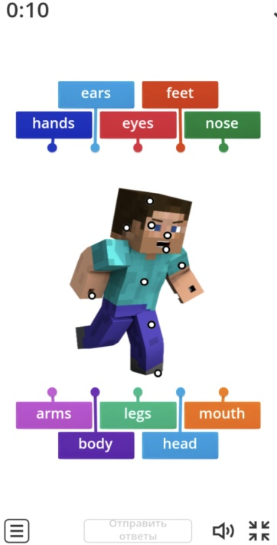 Скриншот игры.

Т: Good job! Children, please split into teams (дети делятся на 2 команды или учитель делит их). Раздает листы с заданием по поиску слов и изготовлению фигурок (по 1 на команду). Т: You need scissors, glue and colored pencils (раздает).You should complete the words and find them in the puzzle. Then paint it as Steve (team 1) and Alex (team 2). Then make figures of Steve (team 1) and Alex (team 2). (На ТЗ по изготовлению фигурок подписаны части тела на английском языке). На выполнение дается ~15мин. Далее ребята называют получившиеся слова, показывают, где именно нашли их в задании (можно вывести задание на эл. доску). Побеждает команда, нашедшая большее количество слов. (Т.е. у 1ой команды получается фигурка Стива и задание, раскрашенное под него, а у 2ой команды то же самое, только Алекс).
Раздаточный материал:
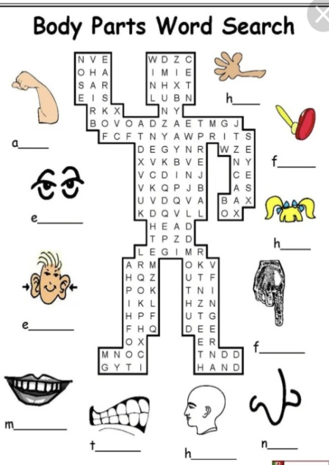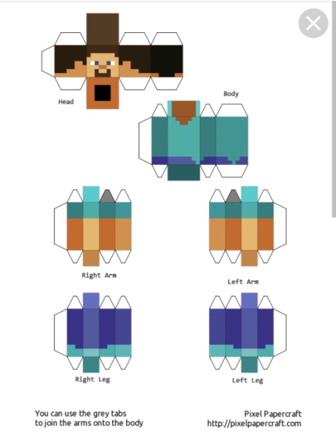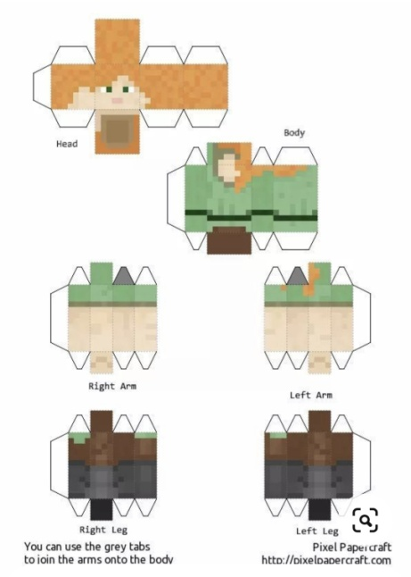

Т: My friends, do you know Roman Kompot, a famous blogger about Minecraft? Do you know his song “Heads for breakfast”? Do you like it? Do you want to sing it? We will do it, but in English. And this song will be about our camp! Let`s listen to it! (Можно включить песню на русском языке в качестве минутки “for fun”, а можно включить только минусовку). Песню распечатать заранее и раздать детям перед ее разбором. Далее учитель читает детям по строчке, затем они хором вслед за учителем. И по 1 четверостишию разобрать перевод песни, чтоб дети понимали ее смысл, и чтение трудных слов, если таковые встретятся. Пропеть частями 2р акапелла в более медленном темпе, 2р под музыку. (В песне проставлены номера, как бы я рекомендовала ее петь частями на 1-3 занятиях, а на 4 и 5 занятиях исполнить уже целиком. При положительном результате, если большинство детей песню запомнили или хорошо могут петь по тексту, можно ее исполнить на отчетном концерте в конце недели.).

TOWN CAMP
1) I am here in my town camp
A place where I meet new friends
A welcome, friendly, nice space 2 times
Do you want to join us in this place?
Town camp, town camp
We like town camp!
Town camp, town camp
Good bye, town camp!
2) It is funny, it is merry
When new play the games together
When we go to the forest
In the pleasant sunny weather.
We are like a family
All my classmates are my friends
Very cool and splendid time
Everybody here spends.
3) We are having fun and playing football
Dancing and singing we like best of all
Walking and biking, music and science
Keeping with rhyming, fantasy, fights.
We are having fun and playing football
Dancing and singing we like best of all.
Miming and chess, circus and games
Lego and Limbo, Monopoly, paints.
I am here in my town camp
A place where I meet new friends
A welcome, friendly, nice space 2 times
Do you want to join us in this place?
Town camp, town camp
We like town camp!
Town camp, town camp
Good bye, town camp!

T: Dear friends, that`s all for today. Let`s sing a “goodbye song”. I suggest to sing a chorus from “Town camp song”. (Поют все вместе, машут рукой друг другу).
T: Goodbye everybody, see you tomorrow.

